**Individual:** Cercetați următoarele tematici

1. *Colaborarea online prin platforme și instrumente dedicate (chat, e-mail, videoconferințe)*

Colaborarea online prin platforme și instrumente dedicate este esențială în lumea modernă a afacerilor și a lucrului în echipă. Aceste instrumente facilitează comunicarea și colaborarea între membrii echipei, indiferent de locația lor geografică.

|  |  |
| --- | --- |
| Avantaje | Dezavantaje |
| Accesibilitate globală  Participanții pot colabora indiferent de locația lor geografică, permițând colaborarea între echipe distribuite global.  Economie de timp și bani  Eliminarea necesității de a călători pentru întâlniri sau discuții poate economisi timp și bani pentru toți cei implicați.  Flexibilitate în programare  Platformele online permit programarea întâlnirilor și a colaborărilor în funcție de disponibilitatea tuturor părților implicate.  Înregistrare și documentare ușoară Multe platforme permit înregistrarea întâlnirilor sau a discuțiilor, facilitând documentarea și revizuirea informațiilor ulterior. | **Probleme tehnice**  Conexiuni slabe la internet, probleme de sunet sau video pot afecta calitatea comunicării și colaborării.  **Lipsa comunicării nonverbale**  În absența comunicării nonverbale, unele aspecte ale comunicării pot fi mai greu de înțeles sau interpretat corect.  **Potențialele probleme de securitate** Transmiterea informațiilor sensibile pe canale online poate prezenta riscuri de securitate, cum ar fi accesul neautorizat.  **Dependența de tehnologie**  Colaborarea online poate fi afectată de nefuncționarea platformelor sau de problemele tehnice, ceea ce poate împiedica desfășurarea normală a activităților. |

* Exemple de platforme care facilitează colaborarea online includ:

**Microsoft Teams** O platformă care oferă chat, întâlniri video, colaborare în timp real asupra documentelor și alte instrumente de productivitate.

**Slack** Un instrument popular de comunicare în echipă, care oferă chat, canale tematice și integrare cu alte aplicații.

**Zoom** O platformă de videoconferințe care permite întâlniri virtuale între mai mulți participanți, cu opțiuni suplimentare pentru colaborare și partajare de ecran.

**Google Workspace** (anterior G Suite) O suită de instrumente de productivitate care include Gmail, Google Drive, Google Meet și alte aplicații pentru colaborare și comunicare în timp real.

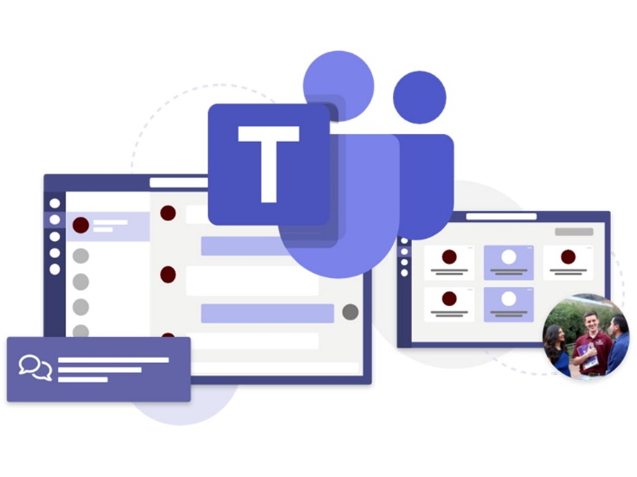

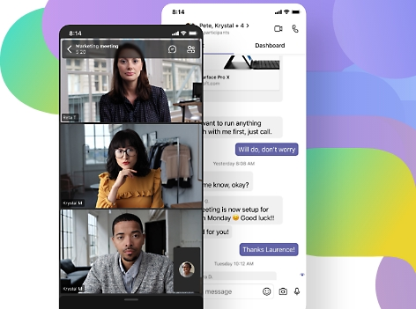

1. *Agenda digitală și gestionarea timpului.*

Agenda digitală și gestionarea timpului sunt aspecte cruciale pentru productivitatea și organizarea personală. Utilizarea unei agenda digitale și a unor instrumente de gestionare a timpului poate ajuta la prioritizarea sarcinilor, urmărirea programului și optimizarea eficienței.

|  |  |
| --- | --- |
| Avantaje | Dezavantaje |
| Accesibilitate și portabilitate  Utilizatorul poate accesa agenda ta virtuală de pe orice dispozitiv conectat la internet, inclusiv smartphone-uri, tablete sau computere.  Sincronizare  Agenda virtuală poate fi sincronizată cu alte aplicații și dispozitive, cum ar fi e-mailul sau calendarul de pe telefonul mobil, asigurându-te că întotdeauna ai acces la cele mai recente informații despre programul tău.  Notificări și alerte  Poți seta notificări și alerte pentru întâlniri, evenimente sau sarcini, astfel încât să nu ratezi nicio activitate importantă din programul tău. | **Dependența de tehnologie**  Folosirea unei agende virtuale implică o dependență de tehnologie și de conectivitate la internet. Dacă bateria dispozitivului se descarcă sau nu ai acces la internet, poate deveni dificil să consulți agenda sau să faci modificări.  **Riscul pierderii datelor**  În cazul unor probleme tehnice sau erori de sincronizare, există riscul pierderii datelor din agenda virtuală.  **Probleme de securitate și confidențialitate** Agenda virtuală poate fi expusă la riscuri de securitate cibernetică, cum ar fi hacking-ul sau accesul neautorizat la datele personale. Este important să iei măsuri adecvate pentru protejarea datelor tale și să utilizezi parole puternice și autentificare în doi pași. |

* Modalități de folosire a instrumentelor de gestionare a timpului

1. Folosirea aplicațiilor precum Google Calendar, Outlook Calendar sau Apple Calendar pentru a **programa întâlniri, evenimente și sarcini**. Setarea alerte și notificări pentru a te asigura că nu ratezi nicio întâlnire sau termen limită important.
2. Utilizarea aplicațiilor de gestionare a sarcinilor, cum ar fi Todoist, Any.do, Microsoft To Do sau Trello, pentru **a crea liste de sarcini** și a le organiza în funcție de priorități și termene limită. Aceste aplicații îți permit să notezi sarcini, să stabilești termene limită și să urmărești progresul.
3. Fie că folosești o aplicație dedicată sau doar o foaie de hârtie, stabilirea unei liste de sarcini pentru fiecare zi te poate ajuta să te concentrezi pe lucrurile importante și să gestionezi mai bine timpul.
4. Stabilește intervale de timp dedicate anumitor activități sau proiecte și asigură-te că te concentrezi exclusiv pe acele activități în timpul respectiv. Tehnici precum tehnica Pomodoro sau **blocarea timpului în calendar** te pot ajuta să îți optimizezi productivitatea.
5. Dacă lucrezi în echipă, folosește instrumente de colaborare și comunicare pentru **a distribui sarcini** și a urmări progresul în timp real. Astfel, poți asigura că fiecare membru al echipei este la curent cu sarcinile lor și că proiectele sunt gestionate eficient.

